PEDIDO DE PROVIDÊNCIAS Nº 2165/2022
Estudo de viabilidade para remoção de uma árvore na Rua Paganini, ao lado do nº 152, no Bairro Canudos.
Solicita-se, após os trâmites regimentais, que seja enviada cópia da presente proposição ao Poder Executivo, para que realize as seguintes providências:
Estudo de viabilidade para remoção de uma árvore na Rua Paganini, ao lado do nº 152, no Bairro Canudos.
A árvore está em estado de decomposição, gerando risco aos pedestres.

Novo Hamburgo, 05 de julho de 2022.
Vereadora Lourdes Valim
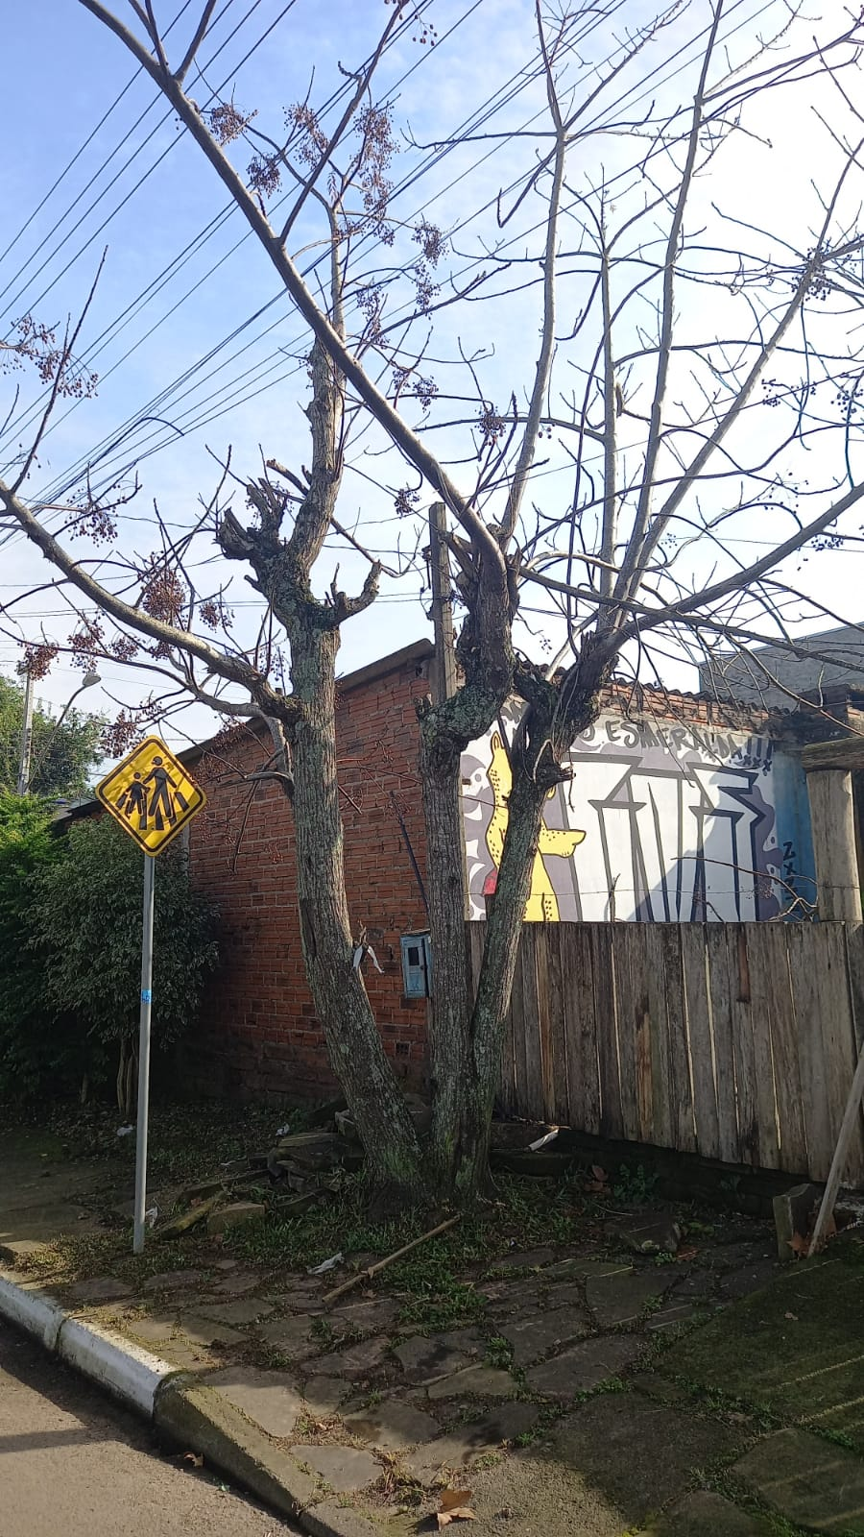

Obs: Redação conforme o original da autora.
/FB

